Universidade Federal de Minas Gerais
Escola de Educação Física, Fisioterapia e Terapia Ocupacional
Programa de Pós-Graduação em Ciências do Esporte

Processo seletivo - Doutorado / Entrada no 1° semestre de 2018
Avaliação dos pré-projetos de pesquisa (Terceira Etapa)

RESULTADO 3ª ETAPA

Análise Biomecânica do Movimento
Número | 1 | 2 | 3 | 4 | 5 |  |  | Total | Resultado
12 | 11,3 | 11,7 | 12,7 | 10,0 | 20,0 |  |  | 65,7 | Reprovado
Termorregulação, metabolismo e fadiga no exercício e no treinamento
Número | 1 | 2 | 3 | 4 | 5 |  |  |  | Resultado
01 | 13,3 | 17,3 | 15,0 | 18,7 | 20,0 |  |  | 84,3 | Aprovado
10 | 19,3 | 15,7 | 18,0 | 15,7 | 17,3 |  |  | 86,0 | Aprovado
Metodologia do treinamento esportivo
Número | 1 | 2 | 3 | 4 | 5 |  |  |  | Resultado
02 | 20,0 | 15,7 | 18,3 | 15,0 | 20,0 |  |  | 89,0 | Aprovado
Aquisição, controle e adaptação de habilidades motoras ao longo da vida
Número | 1 | 2 | 3 | 4 | 5 |  |  |  | Resultado
04 | 17,3 | 15,3 | 18,7 | 16,0 | 15,0 |  |  | 82,3 | Aprovado
05 | 13,0 | 14,7 | 18,7 | 15,3 | 20,0 |  |  | 81,7 | Aprovado
06 | 16,0 | 17,3 | 18,0 | 16,0 | 20,0 |  |  | 87,3 | Aprovado
07 | 19,3 | 18,7 | 18,7 | 14,3 | 20,0 |  |  | 91,0 | Aprovado
Psicologia do esporte e neurociências aplicadas ao comportamento humano
Número | 1 | 2 | 3 | 4 | 5 |  |  |  | Resultado
03 | 15,7 | 14,3 | 17,0 | 14,0 | 18,7 |  |  | 79,7 | Aprovado
08 | 19,0 | 12,7 | 17,3 | 13,3 | 17,3 |  |  | 79,7 | Aprovado
09 | 16,3 | 16,0 | 17,7 | 17,7 | 20,0 |  |  | 87,7 | Aprovado
OBS: Resultado é média da avaliação de 3 examinadores
Nota mínima para aprovação nesta Etapa: 70 pontos

Itens avaliados:
1- Expressão oral das ideias
2- Capacidade de argumentação
3- Capacidade de síntese
4- Capacidade técnico-científica
5- Disponibilidade

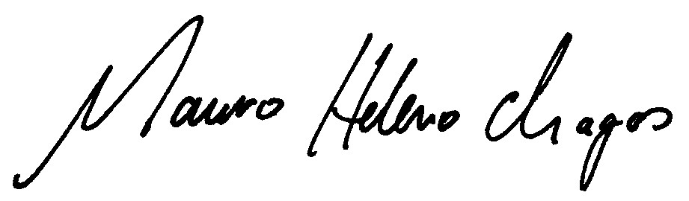
Dr. Mauro Heleno Chagas
Coordenador do Programa de Pós-Graduação em Ciências do Esporte
+55 (31) 3409-2322

